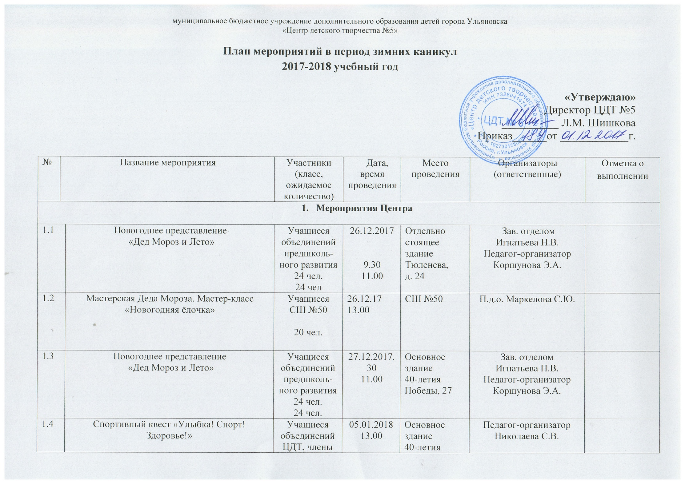

1.5 |  | Конкурс поделок «Новогоднее чудо» | Учащиеся объединений Декоративно-прикладного отдела 40чел. | 28.1217  14.00 |  | Основное здание  40-летия Победы, 27 | Зав. отделом Родионова М.В.
- Мероприятия в объединениях
2.1 |  | Знакомство с зимними видами спорта «В здоровом теле – здоровый дух». | Учащиеся объединений «Юный художник», «Бригантина»  20 чел. |  | 31.12.17.  10.00. | СШ №65 | П.д.о. Иванова Е.П.  П.д.о. Дубинкин В.И.
2.3. |  | Досуговое мероприятие «Три белых коня» | Объединения «Конфетти»  «Вдохновение  30 чел. |  | 02.01.18.  12.00 | Отдельно стоящее здание | П.д.о. Хабибулина РА.  П.д.о. Дементьева Е.Н.
2.4 |  | Развлекательная программа «Новогодние чудеса» | Учащиеся объединений «Лоскутная мозаика» и «Ровесник»  40 чел. |  | 04.01.18.  10.00 | СШ №50 | П.д.о. Маркелова С.Ю.  Бурякова О.А..
2.5 |  | Семейные встречи. Викторина «Волшебный сундучок». Мастер-класс «Посылка от сказочных героев». | Учащиеся объединений «Солнышко» и «Дошколенок» 20 чел. |  | 04.01.18.  11.00 | Основное здание ЦДТ №5 | П.д.о. Лагунова Е.Д.  Степанова А.Н.  П.д.о. Игонина Л.А.  П.д.о. Гарифуллина М.В.
2.6 |  | Семейные встречи. Викторина «Сказка за сказкой». Мастер-класс «Посылка от сказочных героев». | Учащиеся объединений «Мозаика»  20 чел. |  | 05.01.18.  11.00. | Основное здание ЦДТ №5 | П.д.о. Разина Л.В.,  П.д.о. Рябова В.М., П.д.о. Кальянова Т.Н., П.д.о. Сыражетдинова Р.А.
2.7 |  | Музыкальный калейдоскоп «Серебристые снежинки» | «Камертон»  30 чел. |  | 06.01.18  11.00 | СШ №69 | П.д.о. Агеева О.В.
2.8. |  | Практический мастер-класс «На балу у Золушки» | Танцевальный спортивный клуб «Меридиан»  22 чел. |  | 06.01.18.  13.00 | Отдельно стоящее здание | П.д.о. Новоселова Н.В.
2.10 |  | Рождественские посиделки «Сказка за сказкой» | «Звонница»  «Экспромт»  45 чел |  | 07.01.18. | Основно здание ЦДТ №5 | П.д.о. Сонина С.А.  П.д.о. Дергунова О.В.
2.11 |  | Рождественские забавы  «Богатырская наша сила!» | Учащиеся объединений «Каратэ» и «Кик-боксинг»  15 чел. |  | 08.01.18  10.00. | Отдельно стоящее здание | П.д.о. Смывалов А.Н.,  Кузнецов А.В.
3 . Городские мероприятия
3.1 |  | Развлекательная программа «А у нас Новый год – Ёлка в гости зовёт!» | Жители и гости Заволжского района | 31.12.17  12.00 |  | Парк «Прибрежный» | П.д.о. Семушина Н.П.  Швабауэр И.В.  Никулина Л.И.
3.2 |  | Участие в городской акции «Спешите делать добро». Мастер-классы «В тереме Деда Мороза». | Учащиеся ОО города | 03.01.2018 12.00  16.00 |  | Площадь им. Ленина | П.д.о.Хижук В.И.  Миндель В.В.  Крамер Т.В.  Кичигина Т.А.
3.3 |  | Участие в городском Дне образования «Новогодние забавы». Концертная конкурсно-развлекательная программа «Новогодний серпантин!» | Творческие коллективы Центра, жители города  500 чел. | 03.01.2018 |  | Площадь Ленина | Зав. отделом Бровкина М.В.
3.4 |  | Единый день семейного спортивного отдыха в образовательных организациях – зимние спортивны игры «Зиму встречаем, весело играем» | Учащиеся объединения «Акробатика» родители 15 учащихся  15 родителей | 05.01.2018  10.00 |  | Площадка СШ №73 | П.д.о. Крайнова А.В.
3.5 |  | День открытых дверей в учреждениях дополнительного образования. Новогодняя семейная рождественская программа для жителей Нового города «Рождественские посиделки».  Семейные мастер-классы «Фабрика Деда Мороза» | Дети и жители микрорайона Новый город 80 чел.  50 чел. | 08.01.2018  11.00 |  | Основное здание (ул. 40-летия Победы, 27) | Педагог-организатор Климахина Т.А.  Зав. отделом Бровкина М.В.  Зав. отделом Родионова М.В.
3.6 |  | Участие в городском фестивале «Рождественская звезда» | Творческие коллективы ЦДТ №5 | 25.12.2017 -15.01.2018 |  | ОУ города | Зав. отделом Бровкина М.В.
3.7 |  | Участие в городской экологической операции «Живая ель» | Учащиеся объединений декоративно-прикладного творчества 18 чел. | Декабрь 2017 |  | МБОУ ДОД ДЭБЦ | Зав. отделом Родионова М.В.
3.8 |  | Участие в городском конкурсе гирлянд «Ёлочный хоровод» | Учащиеся объединений декоративно-прикладного творчества 100 чел. | Декабрь 2017 |  | ЦРТДиЮим.А.Матросова | Зав. отделом Родионова М.В.
3.9 |  | Участие в городской акции «С Новым годом, ветеран» | Учащиеся объединений декоративно-прикладного творчества 23 чел. | В течение каникул |  |  | Зав. отделом Родионова М.В.
3.10 |  | Участие в городской акции «Спешите делать добро». Семейные мастер-классы для детей с ОВЗ «Рождественский хоровод». | Дети с ОВЗ  30 чел. | 08.01.2018 11.00 |  | Отдельно стоящее здание (пр-т генерала Тюленева, 24) | П.д.о. Семёнова Е.В.  Чугреева В.В.  Петруськина Л.Е.  Чистякова Л.В.
3.11 |  | Участие в городском конкурсе поделок «Новогодние фантазии» | Учащиеся объединений декоративно-прикладного отдела 416чел. | декабрь |  | Областной Центр творчества | Зав. отделом Родионова М.В.
- Экскурсионные мероприятия (музеи, выставки, посещение культурно - досуговых учреждений)
4.1 | Новогодний праздник для детей «Новогодние чудеса» |  | Учащиеся творческих объединений Центра  100 чел | 25.12.2017  9.00.  11.00. |  | ДК «Руслан» | Зав. отделом Бровкина М.В.
4.2 | Посещение Резиденции Деда Мороза |  | Учащиеся творческих объединений Центра  100 чел | 25.12.17-30.12.17. |  | ДК «Руслан» | Зав. отделом  Бровкина М.В.

Климахина Т.А.
20-28-69

